Trọng

  - Đặt vấn đề
  - Mục đích và yêu cầu
    - Mục đích
    - Yêu cầu chức năng phi chức năng

Góp ý cho các thành viên
sửa lỗi nếu có
lên í tưởng

Thắng

2.4. Người sử dụng hệ thống
Ví dụ:
Người sử dụng | Mô tả
Admin | Có quyền: tạo xóa, sửa, phân quyền user, role, backup dữ liệu, bảo mật hệ thống, cập nhật website. Xem nhật ký. mục trong một trang.
Báo cáo viên | Là nhân viên có trách nhiệm thực hiện báo cáo theo đúng quyền hạn của mình.
Chuyên viên | Là người dùng có trách nhiệm xem báo cáo, tạo báo cáo, thống kê báo cáo.
Lãnh đạo | Là người dùng có quyền xem và phê duyệt báo cáo.

Hạnh
III. Thiết kế hệ thống
3.1. Thiết kế kiến trúc:
Thiết kế các thành phần chính của hệ thống phần mềm và mối liên hệ giữa các thành phần
3.2. Thiết giao diện (UI/UX)
Wireframing: Phác thảo bố cục và luồng người dùng một cách đơn giản.
    - Cấu trúc website tổng thể
Ví dụ: Cấu trúc theo dạng phân cấp của webite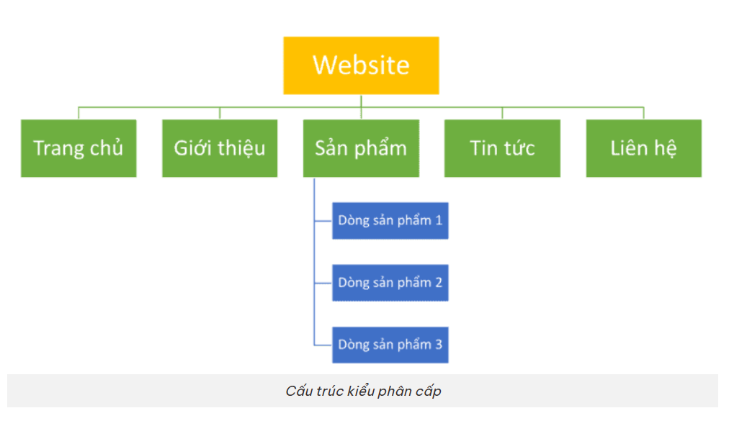
      - Danh sách các webpages

Huy

3.3.1. Mô hình dữ liệu
Giải thích làm thế nào miền thông tin của hệ thống được chuyển vào các cấu trúc dữ liệu. Mô tả cách mà dữ liệu chính hoặc các thực thể của hệ thống được lưu trữ, xử lý và tổ chức. Liệt kê mọi cơ sở dữ liệu hoặc các mục lưu trữ dữ liệu.
    - Mô hình thực thể quan hệ
<Danh sách các bảng và mô tả sơ lược>
TT | Tên bảng | Mô tả
 | CustomerMaster
 | Order | Order made by customer to buy one or more products
 | OrderDetail | Detail information of each products in order
 | ProductMaster | Contains all products of the store

3.3.2. Các bảng dữ liệu

Bảng #1
TT | Tên trường | Type | Length | Size | Null | Unique | PK /FK | Default | Mô tả
01 | xxxCode | int | 4 |  |  | x | P |  | Code of xxx, Auto number
02 | yyyCode | int | 4 |  | x |  | F |  | Code of yyy.

Bảng #n
TT | Tên trường | Type | Length | Size | Null | Unique | PK /FK | Default | Mô tả
01 | xxxCode | int | 4 |  |  | x | P |  | Code of xxx, Auto number
02 | yyyCode | int | 4 |  | x |  | F |  | Code of yyy.

Linh
2.5. Đặc tả yêu cầu chức năng hệ thống
[Mô tả các chức năng của hệ thống, dựa theo mẫu chuẩn mô tả chức năng của tài liệu đặc tả yêu cầu IEE 830_1998, cụ thể như sau}:
- Mã chức năng. Tên chức năng
- Mô tả ngắn gọn Chức năng hiện hành được sử dụng để làm gì
- Tác nhân:
- Dữ liệu đầu vào
- Đầu ra
- Luồng xử lý chính
- Luồng rẽ nhánh
- Điều kiện trước
- Điều kiện sau
- Các yêu cầu đặc biệt nếu có

2.6. Yêu cầu phi chức năng
IV. VIẾT CHƯƠNG TRÌNH VÀ KIỂM THỬ
  - Thực thi/Lập trình ứng dụng
    - Phát triển Front-end:
Dùng công nghệ gì
Môi trường nào
    - Phát triển Back-end:
Dùng công nghệ gì
Môi trường nào
- Kiểm thử
Dùng cách nào để kiểm thử

